关于2015级新入学研究生学籍信息查询的通知
根据教育厅有关学生工作的指示，现学信网平台已开通新生学籍信息查询功能，此功能只针对2015年确认录取的所有研究生（不包括本硕连读生和在职工程硕士），现可登录平台对自己的学籍信息进行查询核实。
查询步骤：
- 登录学信网新生查询页面（http://xjxl.chsi.com.cn/xscx.action）输入相关信息，点击查询；
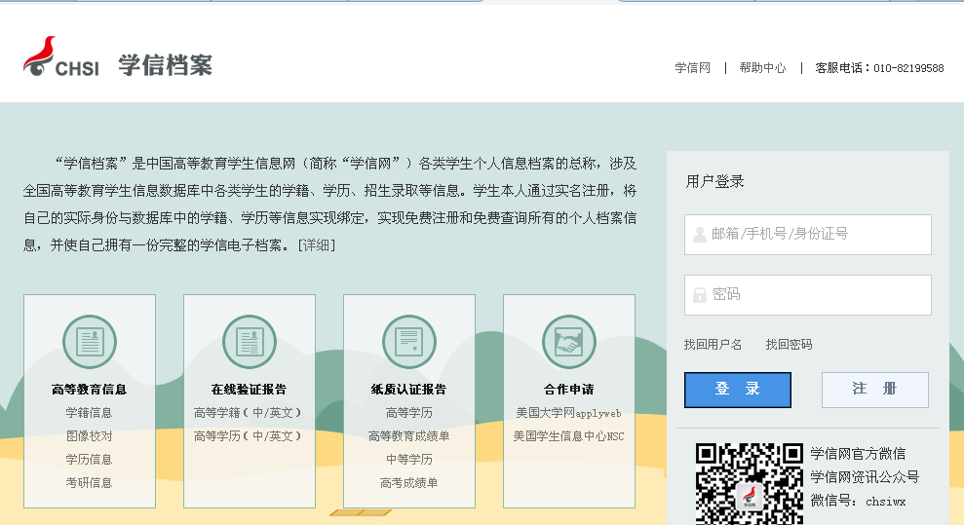

2、已注册的新生填写用户名及密码登录；还未注册的新生请先进行实名注册，忘记密码的设法找回；
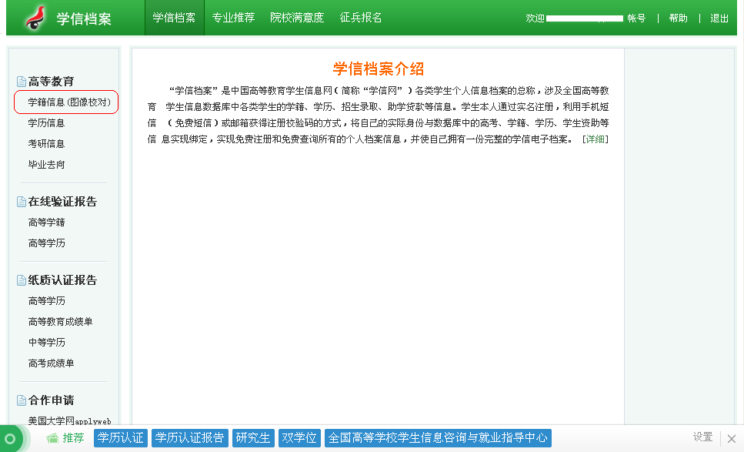
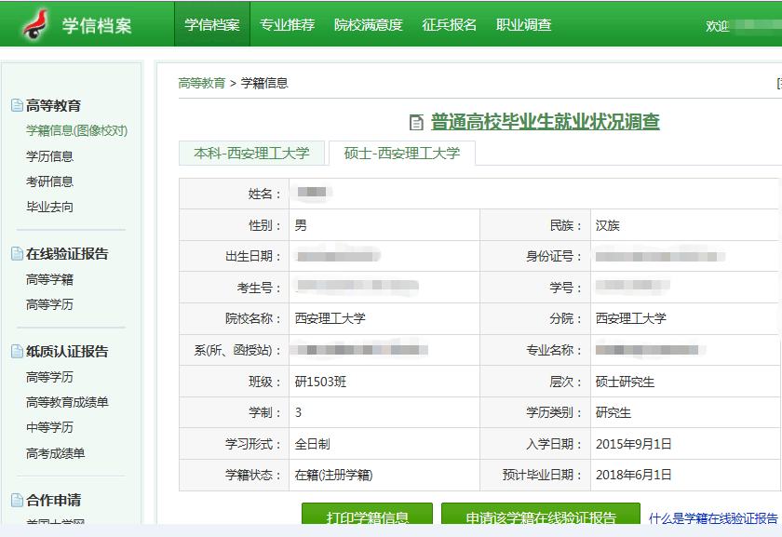
3、核查自己的学籍信息是否有误（注意：查看硕士/博士栏）；
说明：1、博士或硕士学籍状态必须为“注册学籍”或“保留入学资格”；
2、主要核实信息包括：学籍状态，姓名，性别，身份证号，出生日期，系院，学制，民族，学号，专业名称，入学日期，考生号（考生号第6位为1属正常）；
3、网站提供的其他查询功能及服务项目与本工作无关；
4、信息无误，即完成2015级新生学籍查询工作；如信息有误，请及时与研究生院培养办公室联系，电话029-82312217，联系人：刘老师。

